Atualizar Registro de Atendimento - Aba Dados Gerais
Esta opção do sistema faz parte do processo “Manter Registro de Atendimento” e permite a alteração dos dados gerais de um “Registro de Atendimento”.
As telas do tipo aba têm um comportamento padrão. Clique aqui para obter uma explicação mais detalhada do funcionamento das telas do tipo aba.

DEVOLUÇÃO DE VALORES
Para ter acesso aos detalhes das alterações referentes à “Devolução de Pagamentos em Duplicidade”; “Devolução de Pagamentos com Valor Maior que o Documento”; e “Devolução de Valores Cobrados Indevidamente em Documento Pago”, clique em Devolução de Valores.
Agora nós vamos ver a ajuda para a aba “Dados Gerais”.
O campo “Prazo Repassado ao Cliente (ARPE)” somente será exibido quando parametrizado na funcionalidade Inserir Tipo de Solicitação com Especificação / Manter Tipo de Solicitação com Especificação, onde será informado o prazo de atendimento, em dias.
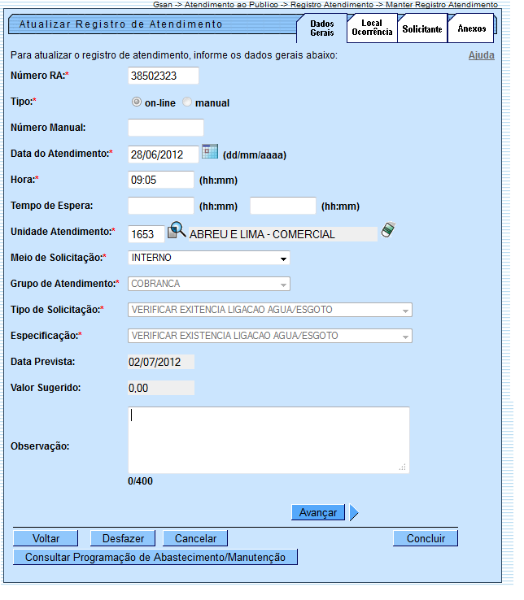
Preenchimento dos campos
Número do RA (*)
O sistema apresenta o número do “Registro de Atendimento”, e não permite que seja alterado.
Tipo(*)
O sistema apresenta o tipo do atendimento realizado (ON-LINE ou MANUAL), e não permite alteração.
Número Manual
O sistema apresenta o número do “Registro de Atendimento”, e não permite que seja alterado.
Data do Atendimento(*)
O sistema apresenta a data do atendimento, e não permite que seja alterada.
Hora(*)
O sistema apresenta a hora do atendimento, e não permite que seja alterada.
Tempo de Espera
O sistema apresenta o tempo de espera do atendimento, e não permite alteração.
Unidade de Atendimento
Caso deseje alterar, informe o código da “Unidade Organizacional” onde ocorreu o atendimento e tecle “Enter”, ou clique no botão “Pesquisar” pesquisa.gif, que fica ao lado do campo. Neste caso será apresentada uma tela de “popup”, onde será possível pesquisar as “Unidades Organizacionais” no cadastro.
Após a informação do código da “Unidade Organizacional”, ou da seleção da “Unidade Organizacional” na tela de pesquisa, o sistema apresentará a descrição da “Unidade Organizacional”, no campo correspondente.
Este campo vem previamente preenchido com a “Unidade Organizacional” do usuário que está efetuando o cadastramento do “Registro de Atendimento”.
A “Unidade de Atendimento” informada, deve ter autorização prévia para efetuar abertura de “Registro de Atendimento”
Para limpar o campo “Unidade de Atendimento”, clique no botão limparcampo.gif, que fica ao lado do campo.
Meio de Solicitação(*)
Caso deseje alterar, selecione, na lista apresentada ao lado campo, o “Meio solicitação” utilizado pelo usuário para efetuar a abertura do “Registro de Atendimento”.
Veja, abaixo, alguns exemplos de “Meios de Solicitação”:
◦Balcão; ◦Fax; ◦Internet; ◦Telefone;…. Não pode ser aberto Registro de Atendimento quando o meio de solicitação for “Celular”. Somente será permitido aos usuários que tenham “Permissão Especial”. Nas bases de dados, a opção “Celular” fica marcado com o indicador “Sim” e os demais meios ficam marcados como “Não”
Grupo de Atendimento(*)
Exibido pelo sistema e não permite alteração.
Tipo da Solicitação(*)
Caso deseje alterar, selecione, na lista apresentada ao lado do campo, o “Tipo da Solicitação” do “Registro de Atendimento”.
Caso já exista “Ordem de Serviço” para o “Registro de Atendimento”, então este campo não poderá ser modificado.
Veja, abaixo, alguns exemplos de “Tipo de Solicitação”:
◦Alteração Cadastral; ◦Alteração de Vencimento; ◦Negociação de Débito; ◦Retificação de Conta; ◦…. Dependendo do “Tipo de Solicitação” selecionado, o sistema irá habilitar, ou desabilitar os campos de “Município”, “Bairro”, “Área do Bairro” e “Divisão de Esgoto”, que ficam na aba “Local da Ocorrência”. Veja, abaixo, os campos que ficarão habilitados/desabilitados, dependendo do “Tipo de Solicitação”:
◦Caso o “Tipo de Solicitação” seja relativo à falta de água, então os campos de “Município”, “Bairro”, “Área do Bairro”, ficarão habilitados.◦Caso contrário, ficarão desabilitados.
◦Caso o “Tipo de Solicitação” seja relativo à área de esgoto, então o campo “Divisão de Esgoto”, ficará habilitado.◦Caso contrário, ficará desabilitado.
Especificação(*)
Selecione, na lista apresentada ao lado do campo, a “Especificação” do “Registro de Atendimento”.
A lista de “Especificações” será populada em função do “Tipo de Solicitação” selecionado no campo anterior.
Caso já exista “Ordem de Serviço” para o “Registro de Atendimento”, então este campo não poderá ser modificado.
Caso este campo seja alterado, o sistema irá recalcular a “Data Prevista” para o atendimento.
◦O campo da “Data Prevista” será definido a partir da seguinte regra: Será a primeira data válida obtida a partir da “Data do Atendimento” mais a quantidade de dias previstos para o atendimento da “Especificação” do “Tipo de Solicitação”.
Data Prevista
A “Data Prevista” para o atendimento é calculada a partir da “Especificação” do “Tipo de Solicitação”, e não pode ser alterada.
Observação
Caso seja necessário acrescentar alguma informação ao “Registro de Atendimento”, utilize este campo, que permite a digitação de um texto de até 200 caracteres.
Foi alterada a funcionalidade para bloquear a alteração do campo “Meio de Solicitação” ao inserir ou alterar um registro de atendimento, exceto por pessoas que tenham autorização para tal.
Ao inserir um Registro de Atendimento (RA) no Sistema GSAN, o sistema detecta, automaticamente, a Unidade de Atendimento associada ao usuário que está operando, e, consequentemente, o Meio de Solicitação que está associado a essa unidade, já exibindo estes campos na tela de entrada do RA, mas possibilitando ao usuário altera-los.
Foi criada uma permissão especial, de modo que, apenas os usuários que estiverem associados à unidade, possam efetuar alteração nos campos “Unidade de Atendimento” e “Meio de Solicitação”, na inclusão ou alteração de um RA.
Caso o usuário que esteja operando o sistema não possua permissão especial, os campos “Unidade de Atendimento” e “Meio de Solicitação”, na tela do RA, ficam bloqueados (não habilitados) para alteração e, caso contrário (o usuário possua a permissão especial), os campos ficam habilitados para alteração.
Tela de Sucesso:
A tela de sucesso será apresentada após clicar no botão concluir.jpg, e não houver nenhuma inconsistência no conteúdo dos campos de todas as abas do processo “Atualizar Registro de Atendimento”.
O sistema apresentará a mensagem abaixo, quando a atualização do “Registro de Atendimento” tiver sido realizada com sucesso.
“Registro de Atendimento de código (código do Registro de Atendimento) atualizado com sucesso.”
O sistema apresentará três opções após a inserção do “Registro de Atendimento”.
Escolha a opção desejada clicando em algum dos “hyperlinks” existentes na tela de sucesso:
◦Menu Principal –> Para voltar à tela principal do sistema. ◦Atualizar outro Registro de Atendimento –> Para efetuar a atualização de outro “Registro de Atendimento”. Será acionada a tela “Filtrar Registro de Atendimento”. ◦Voltar –> Para voltar para a tela “Consultar Registro de Atendimento”, posicionada com os dados do “Registro de Atendimento” recentemente atualizado.

